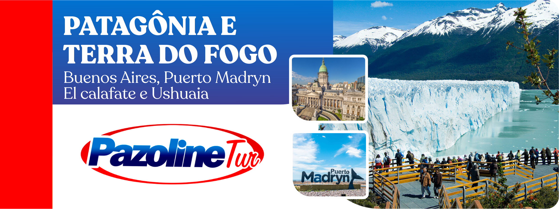

1º DIA – 04/08/2025 – PORTO IGUAÇU / USHUAIA
Café da manhã, traslado ao aeroporto de Porto Iguaçu e voo com destino a Ushuaia (taxa aeroporto local não incluso).
2º DIA – 05/08/2025 – USHUAIA
Após o café da manhã, e visita a estação de esqui do Cerro Castor, aonde subiremos de teleférico. Pernoite em hotel.
3º DIA – 06/08/2025 – USHUAIA
Após o café da manhã, dia livre. Opcional (não incluso no pacote), visitaremos o Parque Nacional de Ushuaia e o trem do Fim do Mundo. Pernoite em hotel.
4º DIA – 07/08/2025 – USHUAIA
Café da manhã e dia livre para passear por Ushuaia. Pernoite em hotel.
5º DIA – 08/08/2025 – USHUAIA / EL CALAFATE (AEREO)
Café da manhã e em horario oportuno saída com destino ao aeroporto e voo destino a El Calafate. Chegada, acomodação e pernoite em hotel.
6º DIA – 09/08/2025 – EL CALAFATE
Café da manhã e visita ao Glacial Perito Moreno, um dos maiores espetáculos naturais da América do Sul. De tempos em tempos, se desprendem paredes de gelo, de aproximadamente 60 metros, caem nas águas do Braço Rico ou do Canal dos Tempanos, para logo sair navegando pelo Canal até o corpo principal do lago. O glacial, ao avançar, se aproxima da Península Magalhães, na margem oposta do lago e ponto do setor de passarelas e mirantes. O ciclo leva de 4 a 6 anos e termina por dividir o lago em dois. O Braço Rico está represado e eleva por sobre seu nível em aproximadamente 35 metros. As águas lentamen
9te cavam um túnel em frente do glacial até que a pressão o faz desabar. O espetáculo é indescritível. As águas se precipitam em ondas gigantes, para logo iniciar tudo novamente. Ao final, retorno e pernoite em hotel.
7º DIA – 10/08/2025 – EL CALAFATE
Café da manhã e dia livre. Opcional (não incluso no pacote), saída para embarque em Catamarã e navegação pelos Ríos de Hielo e seus glaciares. Pernoite em hotel.
8º DIA – 11/08/2025 – EL CALAFATE
Café e manhã livre para atividades independentes. Sugestão de passeio: minitrekking no glaciar Perito Moreno (não incluso no pacote). No início da tarde, saída com destino a Puerto Madryn. Pernoite em ônibus.
9º DIA – 12/08/2025 – PUERTO MADRYN
Chegada em Puerto Madryn e passeio pela Península Valdes. Em Puerto Piramides, com sorte, poderemos realizar o passeio para avistagem das Baleias Franco Austral (opcional – não incluso). Ao final retorno e pernoite em hotel.
10º DIA – 13/08/2025 – PUERTO MADRYN
Café da manhã e passeio pela via costaneira de Puerto Madryn e, em seguida, saída com destino a Buenos Aires (aproximadamente 1.250 km). Pernoite em ônibus.
11º DIA – 14/08/2025 – BUENOS AIRES
Chegada e passeio o dia todo pela cidade, que nos permitirá descobrir toda a magia da capital Argentina. O percorrido inclui os suntuosos bairros da Recoleta e Palermo, com a beleza dos seus parques e edifícios. O Teatro Colon, um dos cinco teatros de Ópera mais importante do mundo, a Praça de Maio, a Catedral, a típica avenida de Maio, a Praça do Congresso e outros monumentos de valor arquitetônico. Completam este passeio o velho San Telmo, a residência da aristocracia Porteña até final do séc. XIX, a rua Caminito em La Boca, colorido bairro de imigrantes italianos e a recente região de Porto Madero. Faremos uma parada para compras na famosa Calle Florida. À noite, opcional (não incluso no pacote), jantar com show de Tango. Pernoite em hotel.
12º DIA – 15/08/2025 – BUENOS AIRES
Após café da manhã aproximadamente 10h saída com destino as cidades de origem (aproximadamente 1.500 km). Pernoite no ônibus.
13º DIA – 16/08/2025 – CHEGADA NAS CIDADES DE ORIGEM

INCLUSO NO PACOTE:
- Transporte em ônibus DD Transgiro’s Tur;
- Traslado in/out; traslados incluídos no roteiro;
- Em Puerto Madryn, 01 pernoite em hotel categoria turística – 3*, com café da manhã, em apartamento standard;
- Em El Calafate, 03 pernoites em hotel categoria turística – 4*, com café da manhã, em apartamento standard;
- Em Buenos Aires, 01 pernoite em hotel categoria turística – 3*, com café da manhã, em apartamento standard;
- Em Ushuaia, 04 pernoites em hotel categoria turística – 4*, com café da manhã, em apartamento standard;
- Visita ao Perito Moreno;
- Em Puerto Madryn, ingresso a Península Valdes;
- Ingresso para o Cerro Castor; e
- Acompanhamento de Guias locais e de coordenador Transgiro’s Tur.

NÃO INCLUSO NO PACOTE:
- Despesas pessoais de quaisquer tipos, e o que não esteja constando como “incluso” no pacote.
- Taxas aeroportuárias em Ushuaia;
- Seguro viagem R$ 300,00
- Ingresso para o Parque Nacional de Ushuaia e trem do fim do mundo; e nem
- Navegação pelos Rios de Hielo com catamarã.

VALOR POR PAX EM APTO STD DUPLO – SALÃO INFERIOR – POLTRONA CAMA: 12 VEZES DE R$ 1.290,00
VALOR POR PAX EM APTO STD DPL – SALÃO SUPERIOR – POLTORNA CAMA: 12 VEZES DE R$ 1.300,00
VALOR POR PAX EM APTO STD DUPLO – POLTRONAS CAMA 1, 2 e 3: 12 VEZES DE R$ 1.400,00
VALOR ADICIONAL POR PESSOA PARA APARTAMENTO INDIVIDUAL: 12 VEZES DE R$ 420,00

IMPORTANTE:
DOCUMENTOS NECESSÁRIOS: PASSAPORTE ORIGINAL VÁLIDO (06 MESES DE VALIDADE ANTES DO TÉRMINO DA VIAGEM) OU DOCUMENTO DE IDENTIDADE ORIGINAL EMITIDA HÁ MENOS DE 10 ANOS DO TÉRMINO DA VIAGEM.

Documento é assunto sério e de responsabilidade única e exclusiva do passageiro, não sendo a Transgiro´s Tur responsável por qualquer problema que venha ocorrer nas fronteiras. É obrigatório para todas as idades e deverão estar dentro das exigências internacionais. Se o passageiro tiver que retornar da fronteira devido ao problema de documentação, a Transgiro´s Tur não se responsabiliza por esta situação, de forma que valores pagos para a viagem não serão devolvidos / restituídos. A Transgiro´s Tur não assume responsabilidade por extravio, furto ou esquecimento de bagagens, bolsas ou objetos pessoais e informa que não existe COBERTURA DE SEGURO destes itens em viagens rodoviárias internacionais.

Atenção: pacote, viagem e roteiro sujeitos a alteração de data, valor ou itinerário ou, ainda, sujeitos a cancelamento, se não houver formação de grupo, por força maior ou caso fortuito. Além disso, se o guia julgar necessário e desde que em benefício da excursão, a programação, o itinerário e os horários poderão sofrer alterações.

